**Euklidovy věty pro pravoúhlé trojúhelníky, od 18. 11.**

**Euklidova věta o výšce:** V každém pravoúhlém trojúhelníku je druhá mocnina výšky k přeponě rovna součinu délek obou úseků přepony.

V rámci obrázku platí

.

(Jindy musíme ověřit, jaký smysl je schován za proměnnými.) 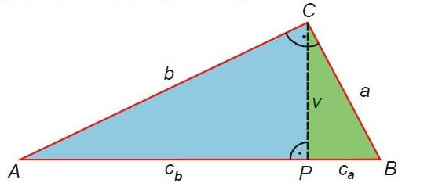

**Euklidova věta o odvěsně:** V každém pravoúhlém trojúhelníku je druhá mocnina délky odvěsny rovna součinu délky přepony a přilehlého úseku přepony.

V rámci obrázku platí

,

.

(Jindy musíme ověřit, jaký smysl je schován za proměnnými.)

**Jiné označení stran**

Pokud se přepona trojúhelníku ABC nazývá jinak než *c*, změnu údajů vymyslíme buď selským rozumem, anebo můžeme algoritmizovat pomocí schématu cyklické záměny:

